LECCION 1: EL PERDON DE DIOS
1. Introducción:
--Pregúntele a los niños que aprendieron la semana pasada y si hubo circunstancia donde pusieron en práctica la lección de la semana pasada?
¿Por qué es tan difícil perdonar?

Pregúntele a los niños cuando fue la última vez que pidieron perdón.

2. Leer: San Lucas 15:18-24 Hoy aprenderemos sobre una historia donde un Padre de familia que perdonó a su hijo después que se portó mal.
¿Cuál era la actitud del hijo? (v. 18-20) De arrepentimiento, de humildad, que mas?
¿Cuál fue la actitud del padre? (v. 20, 22-24)
3. Conclusión: Como humanos perdonar es una de las cosas más difíciles de hacer y practicar. Busque la manera esta semana de poner en práctica esta actitud.
4. Oración: Ore para que cada niño pueda perdonar y reconocer cuando tiene que pedir perdon. Ore por los Baluchis de Pakistán, por los misioneros y cristianos en esos países.
5. Recordatorio: el Amor de Dios.

Propiedad intelectual pertenece a Dr. Ronald W. Luna 2012
Para mas devocionales visite www.ebenezermd.org

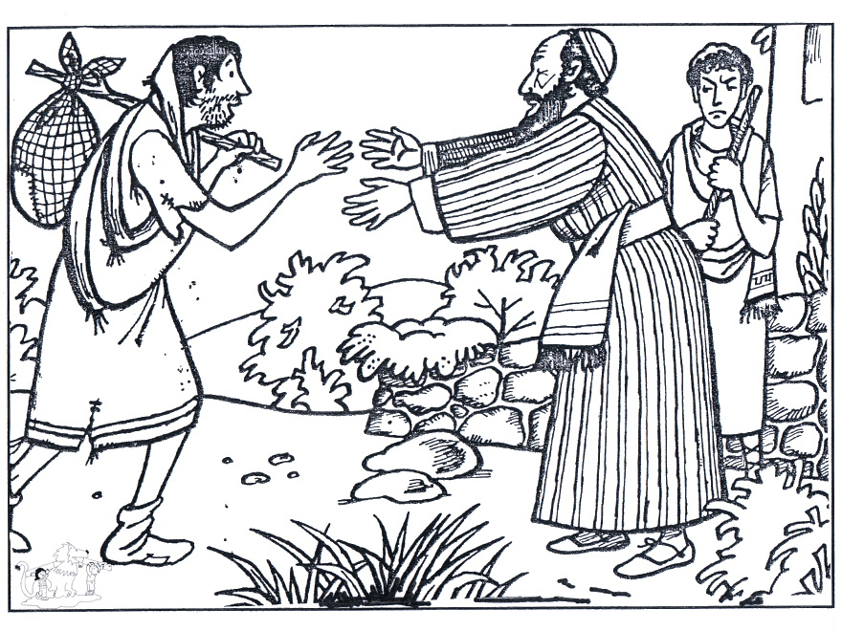
Lucas 15:24
“porque este mi hijo muerto era, y ha revivido; se había perdido, y es hallado. Y comenzaron a regocijarse”

LECCION 2: EL AMOR DE DIOS
1. Introducción:
-Pregúntele a los niños que aprendieron la semana pasada y si hubo alguna circunstancia donde perdonaron alguien.
Pregúnteles qué es algo o alguien que ama/quiere mucho que le dolería perder?
2. Leer: San Juan 3:16 Esta semana pasada celebramos el día del amor o la Amistad. Hoy aprenderemos como Dios mostró el verdadero amor para la humanidad (Ponga a uno de sus hijos que lea el versículo en español o inglés). El amor de Dios fue y es el amor más grande que se demostrado en todo el mundo,
¿Qué nos enseña este versículo sobre el amor de Dios? La biblia nos dice que con amor eterno nos ha amado Dios, eso significa que antes que naciéramos Dios nos amo.
¿En qué otra manera podemos ver el amor de Dios en nuestras vidas?
3. Conclusión: Como humanos cada día deberíamos mostrar el amor de Dios a todos. Busque la manera esta semana de poner en práctica esta actitud.
4. Oración: Ponga a los niños a orar dándole gracias a Dios por el gran amor que nos ha dado y que ese mismo amor lo podamos demostrar a los demás. Ore por los Maithili de India, por los misioneros y cristianos en esos países.
5. Tarea: Tienen que decirle a un amigo o a un familiar que no viene a la iglesia del gran amor que Dios nos tiene.
San Juan 3:16
“Porque de tal manera amó Dios al mundo, que ha dado a su Hijo unigénito, para que todo aquel que en él cree, no se pierda, mas tenga vida eterna.”



LECCION 3: LA AMISTAD
1. Introducción:
-Pregúntele a los niños que aprendieron la semana pasada y si a quien les hablaron sobre el gran amor que Dios nos tiene?
Pregúnteles a los niños: ¿Como se llama su mejor amigo/a? ¿Cuales son las cualidades que buscan en amigo/a? Por cuanto tiempo lo conoce a su amigo/a?
2. Leer: 1 Samuel 20: 12-42 Hoy aprenderemos sobre la gran amistad entre Jonatan y David.
¿Cómo demostraron su amistad?
¿Por qué David se estaba escondiendo?
¿Cómo Dios demuestra su amistad para con nosotros?
¿Debemos tener amigos que no son cristianos? Si, para que por nosotros ellos conozcan a Dios, pero debemos tener cuidado que nosotros influyamos en ellos y no ellos en nosotros.
3. Conclusión: Como cristianos tenemos que elegir nuestro amigos. Y si no son cristianos nosotros tenemos que reflejar la gracia de Dios. Busque la manera esta semana de poner en práctica esta actitud.
4. Oración: Que los niños oren por nuestros amigos que no conozcan de Dios. Ore por los Bengalí de Bangladesh, por los misioneros y cristianos en esos países.

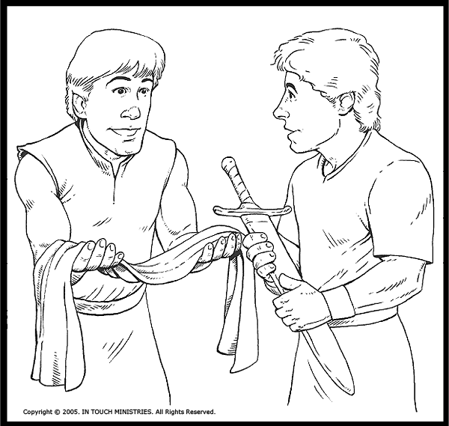

Propiedad intelectual pertenece a Dr. Ronald W. Luna 2012
Para mas devocionales visite www.ebenezermd.org

